施工电梯基础设计与施工专项方案
编制指南（顶板式）

插入项目效果图
工程名称：
文件编号：CSCEC5-FAZN-14（项目自拟编号）

发布日期： 执行日期：


目 录
一、 编制说明 1
1.1 编制依据 1
1.2 编制人员 1
1.3 发放范围 1
二、 工程概况 2
2.1 工程概况 2
2.2 施工平面布置 2
2.3 施工要求 3
2.4 技术保证条件 3
三、施工计划 4
3.1 施工进度计划 4
3.2 材料计划 4
3.3 设备计划 4
四、施工管理及作业人员配备和分工 5
4.1 施工管理人员 5
4.2 专职安全管理人员 5
4.3 特种作业人员 5
4.4 其他作业人员 5
五、施工工艺技术 6
5.1 技术参数 6
5.2 工艺流程 7
5.3 施工方法 7
5.4 操作要求 7
六、验收要求 8
6.1 验收标准 8
6.2 验收程序 8
6.3 验收内容 8
6.4 验收人员 8
6.5 检查要求 8
七、施工保证措施 10
7.1 安全保证措施 10
7.2 文明施工措施 10
7.3 技术措施 10
7.4 监测监控措施 11
八、应急处置措施 12
8.1 应急组织 12
8.2 工作职责 12
8.3 应急处理流程 12
九、 计算书 13
9.1 地下室顶板结构验算 13
9.2 回顶支架验算 13
十、 相关施工图纸 14
10.1 施工电梯基础平面布置图 14
10.2 基础施工图 14
10.3 回顶支架施工图 16

编制说明

1.1 编制依据
序号 | 类别 | 名 称（规范如有更新须作相应更改）
1 | 标准  规范 | 《建筑地基基础工程施工质量验收规范》GB50202-2002
2 | 标准  规范 | 《混凝土结构工程施工质量验收规范》GB50204-2015
3 | 标准  规范 | 《建筑地基基础设计规范》GB50007-2011
4 | 标准  规范 | 《混凝土结构设计规范》GB50010-2010(2015年版)
5 | 标准  规范 | 《建筑结构荷载规范》GB50009-2011
6 | 标准  规范 | 《施工升降机安全规程》GB10055-2007
7 | 标准  规范 | 《施工升降机》GB/T 10054-2005
8 | 标准  规范 | 《建筑施工脚手架安全技术统一标准》GB51210-2016
9 | 标准  规范 | 《建筑施工扣件式钢管脚手架安全技术规范》JGJ130-2011
10 | 标准  规范 | 《建筑施工承插型盘扣式钢管支架安全技术规程》JGJ231-2010
11 | 标准  规范 | ……
12 | 相关  文件 | **工程施工合同文件
13 | 相关  文件 | **工程施工图纸、图纸会审及设计变更等
14 | 相关  文件 | **工程基坑支护设计图纸
15 | 相关  文件 | **工程施工组织设计
16 | 相关  文件 | **工程《岩土工程勘察报告》
17 | 相关  文件 | 《**型号施工升降机使用说明书》
18 | 相关  文件 | ……

1.2 编制人员
序号 | 编制人 | 职务 | 编制时间
1 | 张三 | 技术总工 | 2019.1.1
2 | …… | …… | ……

1.3 发放范围
序号 | 单位 | 部门
1 | 公司/分公司 | 工程管理部、技术质量部、……
2 | 项目部 | 工程部、技术部、质量部、安全部、……
3 | …… | ……

工程概况

2.1 工程概况
项目 | 内容
工程组成 | 本工程由3栋20层高层及周围地下车库组成
单位工程 | 1#、2#、3#楼
结构形式 | 剪力墙
建筑总高度 | 60m
建筑层数 | 地下2层/地上20层
车库净高 | 3.2m
装修设计 | 毛坯/精装修
施工电梯 | SC200/200施工电梯，吊笼规格为3.2m*1.5m
车库顶板厚度 | 350mm
车库顶板强度 | C35

2.2 施工平面布置
施工电梯的具体位置依据项目现场具体情况并结合施工电梯使用说明书的安装要求综合确定，表示与塔吊的关系，考虑安装、拆除的需求、与室外地面标高的关系等，并注明与主体主要轴线之间的距离，尽可能减小对主体结构施工的影响。
将施工电梯布置该位置，施工电梯正对楼层阳台处，不影响施工电梯中人员和货物的运输。
将施工电梯布置该位置，施工电梯标准节中心线距附着面3200mm，故采用Ⅱ型附墙系统，首次附墙距地面4.5m处，以后每隔9m附墙一次。故第一次附墙位置在首层顶板处，第二次附墙位置在三层顶板处，以后每三层附墙一次。

2.3 施工要求
（1）地基承载力及验算
根据楼层高度和施工需要，本工程施工电梯基础均置于地下室顶板上，地下室顶板应能承受作业最不利条件下的全部荷载，计算书见第九章。经过验算，地下室顶板的承载力不足，需要对地下室顶板进行回顶。
（2）基础设计
项目 | 内容
基础形式 | 承台基础
基础尺寸 | 4000×6000×400mm
混凝土强度等级 | C30
主筋钢筋等级 | 双层双向配筋，HRB400Ф14@200
拉结筋钢筋等级 | HRB400级Ф12钢筋梅花形布置，间距400mm
保护层 | 上下层钢筋保护层厚度均为35mm

2.4 技术保证条件
序号 | 内容
1 | 施工电梯基础直接浇筑在地下室顶板上，基础与地下室顶板间平铺两层0.15mm厚的塑料薄膜隔离。
2 | 混凝土强度等级为C30。
3 | 基础表面平整度允许偏差1/1000。
4 | 基础浇筑时应按施工电梯说明书留置好地脚螺栓、预埋铁板及接地装置。
5 | 基础浇筑完成后用塑料薄膜覆盖并认真养护，养护不少于7天。
6 | ……

三、施工计划

3.1 施工进度计划
电梯  编号 | 施工电梯基础施工工序时间段
电梯  编号 | 回顶支架搭设 | 钢筋与预埋件安装 | 模板安装 | 混凝土浇筑及养护
1# | *** | *** | *** | ***
2# | …… | …… | …… | ……

3.2 材料计划
材料种类 | 单位 | 数量
HRB400Ф14 | t | 3.6
HRB400Ф12 | t | 0.16
C30混凝土 | m³ | 28.8
模板 | ㎡ | 3.2
50*80*4000mm木枋 | m | 120
6mΦ48*3.0钢管 | 根 | 660
4mΦ48*3.0钢管 | 根 | 290
3mΦ48*3.0钢管 | 根 | 288

3.3 设备计划
序号 | 设备名称 | 数量 | 单位 | 备注
1 | 电工工具 | 1 | 套
2 | 钳工工具 | 1 | 套
3 | 水准仪 | 1 | 台
4 | 经纬仪 | 1 | 台
5 | 焊 机 | 1 | 台
6 | 万用表 | 1 | 台
7 | 30m钢卷尺 | 1 | 只
8 | 手推车 | 2 | 辆
9 | 插入式振动器 | 1 | 台
10 | 平板式振动器 | 1 | 台

四、施工管理及作业人员配备和分工

4.1 施工管理人员
序号 | 姓名 | 岗位 | 小组职务 | 岗位职责（电梯基础施工）
1 | 张三 | 项目经理 | 组长 | 全面负责，负责外部相关事宜的协调以及组织机构各人员的统筹分工……
2 | 李四 | 生产经理 | 副组长 | 负责施工电梯基础施工过程中的质量、安全，材料、人力等资源的组织，参与验收……
3 | *** | 项目总工 | 副组长 | 负责施工电梯基础施工前方案编制，负责模板施工过程中的安全技术交底，组织验收……
4 | *** | 质量员 | 组员 | 负责施工电梯基础施工过程检查，组织施工电梯基础工程自检……
5 | *** | 材料员 | 组员 | 负责施工电梯基础施工所需材料的采购供应……
6 | *** | 安装负责人 | 组员 | 负责施工电梯基础预埋件安装……
7 | …… | …… |  | ……

4.2 专职安全管理人员
序号 | 姓名 | 管理岗位 | 岗位职责
1 | 张三 | 安全总监 | ***
2 | 李四 | 安全主管 | ***
3 | *** | 安全员 | ***
8 | …… | …… | ……

4.3 特种作业人员
序号 | 姓名 | 职位 | 证书编号 | 备注
1 | …… | 电工 | ……
2 | …… | 焊工 | ……
3 | …… | 架子工 | ……

4.4 其他作业人员
工种 | 数量 | 进场时间 | 工种 | 数量 | 进场时间
钢筋工 | … | … | 混凝土工 | … | …
木工 | … | … | 杂工 | … | …

五、施工工艺技术

5.1 技术参数
（1）回顶支架参数
项 目 | 内 容
回顶方式 | 采用钢管脚手架进行回顶
立杆纵横间距 | 500mm
水平杆步距 | 1200mm
水平杆设置方式 | 纵横向设置
扫地杆 | 距地200mm
立杆垫板 | 采用200×4000×30mm木跳板
剪刀撑 | 中间位置设置一道水平剪刀撑
立杆长度 | 3m
水平杆长度 | 4m，6m
顶端支撑 | 次龙骨采用50*80*4000mm木枋，主龙骨采用Φ48×3.0双钢管
（2）电梯参数
项目 | 内容 | 项目 | 内容
施工升降机型号 | SCD200/200 | 吊笼形式 | ……
架设总高度(m) | …… | 标准节长度(m) | ……
底笼长(m) | …… | 底笼宽(m) | ……
标准节重(kg) | …… | 对重重量(kg) | ……
单个吊笼重(kg) | …… | 吊笼载重(kg) | ……
外笼重(kg) | …… | 其他配件总重量(kg) | ……
…… | …… | …… | ……
（3）布置概况
序号 | 电梯编号 | 楼栋号 | 建筑高度（m） | 施工电梯安装高度m | 标准节数量
1 | 电梯1 | * #栋 | 99.0m | 102.5 | ** 节
2 | …… | …… | …… | …… | ……
（4）电梯基础参数
项 目 | 内 容
基础尺寸 | 长宽高=6×4×0.3m
钢筋 | 双层双向配筋，HRB400Ф14@200

5.2 工艺流程
（1）车库回顶工艺流程
- 电梯基础工艺流程

5.3 施工方法
（1）车库回顶施工方法
项目 | 主要内容
定位 | 按照施工电梯基础设计图所示，在车库底板上放出施工电梯基础轮廓线，即为车库回顶范围区域，在区域内按照500mm的间距，确定立杆位置。
扫地杆 | 按照立杆的位置先放置扫地杆，短边扫地杆设置在长边扫地杆下方。
立杆 | 按照立杆位置设置立杆，随放立杆随与扫地杆相连，采用十字扣件连接。
水平杆 | 立杆安装完成后，按照1.2m间距设置纵横水平杆。
剪刀撑 | 在中间位置设置剪刀撑，采用旋转扣件连接在立杆上，斜度45°。
端部支撑 | 立杆顶部使用U拖进行支撑，次龙骨采用木枋沿短边设置，主龙骨采用双钢管沿长边设置。
（2）基础施工方法
项目 | 主要内容
定位 | 按照电梯基础，在地下室顶板模板上弹放出基础边线，基础中线。
钢筋 | 按照配筋图采用满绑形式绑扎施工电梯基础钢筋。
模板 | 按照基础尺寸按照模板，模板龙骨采用上下两层木枋加固。
预埋件 | 由施工电梯安装单位预埋地脚螺栓，预埋深度与埋设位置均按厂家要求，并且做好防雷接地，将直径12mm的镀锌圆钢与基础钢筋焊接在一起。
混凝土 | 隐蔽验收后，浇筑施工电梯基础混凝土并振捣密实，振捣时避免触动预埋螺栓，表面分次抹光收面，基础平面度为1/1000向外侧找坡。
养护 | 浇筑完毕后立即覆盖塑料薄膜，12h后开始浇水养护，养护时间不小于7d。

5.4 操作要求
项目 | 内容
模板 | 模板安装应符合基础的尺寸，且方正，进入到下道工序前应检查模板牢固。
钢筋 | 钢筋绑扎应采用满绑。
混凝土 | 混凝土振捣应密实。
立杆 | 立杆垂直度偏差不大于7mm。
扣件 | 扣件应将螺栓拧紧，并用力矩扳手测量，力矩在40N·m-65N·m之间。

六、验收要求

6.1 验收标准
（1）基础尺寸允许偏差如下表所示
项目 |  | 允许偏差 | 检验方法
标高 |  | 0，-20 | 水准仪或拉线、钢尺检查
平面外形尺寸 |  | ±20 | 钢尺检查
表面平整度 |  | 10，L/1000 | 水准仪或拉线、钢尺检查
预埋件 | 标高 | +20,0 | 水准仪或拉线、钢尺检查
预埋件 | 中心距 | ±2 | 钢尺检查
- 脚手架搭设
序号 | 内容
1 | 现场均采用Φ48*3.0的钢管，不得与其它钢管规格混用。
2 | 不得使用严重锈蚀、变形或断裂的钢管。
3 | 立杆顶部设可调支托，自由端高度不能超过500mm，可调支托螺杆伸出钢管顶部不得超过200mm。

6.2 验收程序
施工完成后，班组要严格进行自检，合格后报项目部复检。

6.3 验收内容
施工完成后，应按照验收标准对以下内容进行验收：
- 施工电梯基础
模板尺寸及平整度、标高、钢筋规格数量、钢筋绑扎形式、预埋件位置及标高、混凝土外观尺寸偏差。
- 脚手架搭设
扣件螺栓拧紧度、立杆垂直度、是否设置连续水平剪刀撑、立杆自由端长度、U拖伸出钢管顶部长度、垫板设置方式。

6.4 验收人员
（1）自检：施工班组。
（2）复检：项目部质检人员及安全管理人员。

6.5 检查要求
（1）地基承载力/桩基承载力/……应符合设计要求；
（2）钢筋、水泥等原材料进场，按现行国家标准进行性能检验；
（3）基础钢筋绑扎完成后，进行隐蔽工程验收，包括施工电梯基础节的预埋件；
（4）基础混凝土的强度等级符合设计要求，在混凝土浇筑地点，取样并制作试块；
（5）基础结构外观质量不得有严重缺陷，一般缺陷处理后重新验收合格方可使用；
（6）基础周边排水及与架空输电线的安全距离应符合要求；

七、施工保证措施

7.1 安全保证措施
序号 | 内容
1 | 做好施工人员进场安全教育及技术交底。
2 | 施工人员进入施工现场必须佩带安全帽，并按规定的佩带方法使用。
3 | 使用振动器的施工人员，应穿胶鞋，戴绝缘手套，使用带有漏电保护的开关箱。
4 | 施工过程中，注意基坑周边土方位移变化，防止土方塌陷造成人员伤亡。
5 | 非电工不得进行接电工作。
6 | 脚手架搭设人员必须由专业架子工担任，并做到持证上岗、凡不适于高处作业者，不得进行支架操作。
7 | 作业人员必须严格遵守本工种安全操作规程。

7.2 文明施工措施
序号 | 内容
1 | 混凝土罐车进入施工现场一律不得鸣笛，以防噪声影响居民生活。
2 | 施工现场安排人员及时清理落地灰，保持场容场貌整齐、干净。
3 | 混凝土浇捣，按降低和控制噪音发生的程度，尽可能将浇捣工作安排在昼间进行。
4 | 夜间施工，要合理布置现场照明，应合理调整灯光照射方向，照明灯必须有定型灯罩，能有效控制灯光方向和范围，关并尽量选用节能型灯具。在保证施工现场施工作业面有足够光照的条件下，减少对周围居民生活的干扰。

7.3 技术措施
序号 | 项目 | 保证措施
1 | 基底质量 | 1）平整度：开挖至基底标高时，反复利用水准仪复核基底标高，对不平整的部位采用人工修整。  2）地基承载力：机械开挖不得一次开挖至底，保留约200mm高采用人工修整，避免地基土扰动，基底开挖到设计标高后立即组织基底验收，验收合格后尽快浇筑垫层混凝土，避免地基土长时间裸露；
2 | 基础尺寸 | 在基础垫层混凝土浇筑后采用全站仪利用场内测量控制点通过坐标定位或者利用建筑物控制轴线确定基础边线位置，严格把控模板安装或者砌筑质量。
3 | 钢筋加工与绑扎 | 1）严格按照设计图纸加工钢筋，尤其是与建筑物结构连接的塔吊基础需结合结构配筋下料，确保钢筋连接接头位置符合规范要求；  2）钢筋绑扎时根据基础尺寸及钢筋数量均匀分割划线，按划线绑扎钢筋。
4 | 埋件定位 | 1）塔吊地脚螺栓预埋后需经塔吊安装单位、项目设备工程师、项目技术负责人复核后方可进行混凝土浇筑；  2）预埋地脚螺栓定位后不得采用绑扎固定，需采用焊接与基础钢筋连接固定。
5 | 混凝土强度 | 1）控制混凝土原材料质量；  2）浇筑过程中采用插入式振动棒确保振捣密实；  3）混凝土浇筑过程中按要求留设同条件养护试块，浇筑后保持养护不少于7天。
6 | 防雷接地 | 1）防雷接地电阻不应大于4Ω。  2）确保圆钢和承台钢筋焊接的焊缝饱满，桩基与承载不少于2个接地点，并办理隐蔽验收手续。

7.4 监测监控措施
（1）支架使用期间，要设专人进行检查和保修，不得拆除加固杆件，对杆件进行变形检查，发现异常及时处理。
（2）施工电梯运行期间，要对车库顶板进行定时检查，发现车库顶板出现变形或裂缝应立即停止施工电梯的使用，并通过具有相应资质的加固单位加固后，才能继续使用。

八、应急处置措施

8.1 应急组织
工程项目部成立以项目经理为首的生产安全事故应急救援指挥小组。
组长：项目经理 副组长：项目副经理 。
成员：技术负责、施工员、安全员、质检员、施工队长等。

8.2 工作职责
职务 | 职责内容
组长 | 负责指挥、组织、协调工程事故的应急处理工作，按照应急措施中的职责分工，指挥现场开展应急处理工作。
副组长 | 及时带领小组成员进行应急处置工作，首先保障现场人员的人身安全，其次严格保护现场，维护现场秩序。
质量人员 | 负责日常监测、预警。
安全员 | 协助现场指挥做好人员疏散工作，随时监控事态发展，做好现场安全警戒和保卫工作。
施工员 | 负责调集现场应急所需的设备，提出切实可行的应急处理建议，配合进行调查工作。
全体员工 | 在现场负责人统一指挥下，快速有序进行应急处理和调查工作。

8.3 应急处理流程
项目 | 内容
保护现场 | 应急小组要派人保护好现场，认真做好事故的观测记录，同时维护好现场秩序，疏散人员减少伤亡。
事故报告 | 当接到事故信息时，应确定事故等级，并及时上报上级领导，以便处理事故。停止施工电梯的使用。
制定方案 | 邀请具有相应资质的加固单位了解现场情况，结合设计单位制定加固方案。
设计、施工 | 根据制定方案，委托具有相应处理资质单位进行现场处理，并取得报告文件。

计算书

9.1 地下室顶板结构验算
附详细计算书。

9.2 回顶支架验算
注：9.1条计算不满足时需要验算，附支架计算书。

相关施工图纸

10.1 施工电梯基础平面布置图
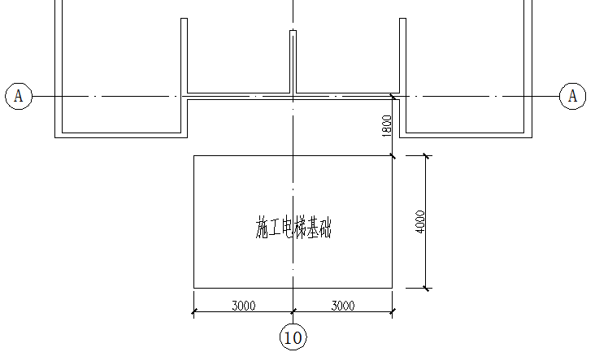

10.2 基础施工图
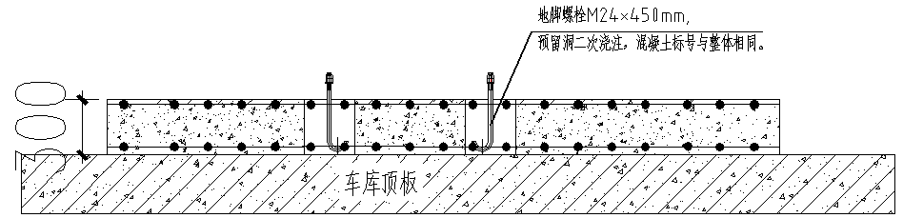
基础剖面图
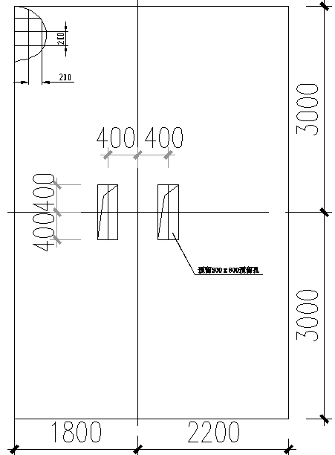
基础平面图

10.3 回顶支架施工图
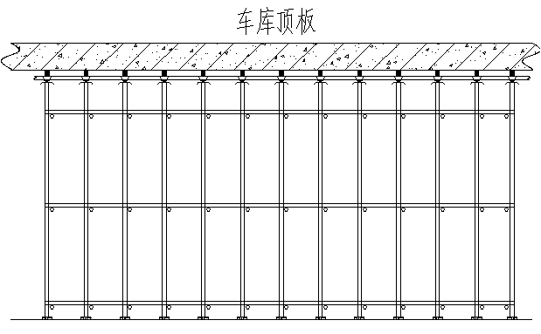
脚手架搭设立面图
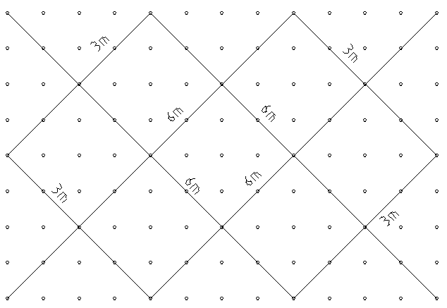
水平剪刀撑布置图

